
Affilié aux fédérations françaises d'athlétisme et de triathlon





4e TRIATHLON SPRINT OPEN
DE FOURMIES

FOURMIES

ETANGS DES MOINES

Le 19/08/2012

TIMING GENERAL

DIMANCHE 19 AOUT

Site des étangs des Moines - Fourmies

Horaires

08h30 : Début des inscriptions – Triathlon Avenir 1 & 2
09h30 : Ouverture du parc à vélo – Triathlon Avenir 1 & 2
10h00 : Fermeture parc à vélo - Triathlon Avenir 1 & 2
10h00 : Inscriptions et retrait des dossards SPRINT & RELAIS
10h30 : Briefing et départ - Triathlon Avenir 1
11h00 : Briefing et départ - Triathlon Avenir 2
11h30 : Fin d’évacuation du parc vélo – Triathlon Avenir 1 & 2
11h45 : Ouverture du parc vélo - SPRINT OPEN & RELAIS
12h15 : Fermeture du parc vélo - SPRINT OPEN & RELAIS
12h30 : Briefing et départ - Sprint Open & relais
15h30 : Remise des récompenses Sprint Open et relais

BULLETIN D’INSCRIPTION SPRINT OPEN
750 m / 22 km / 5 km

Nom : Prénom :

Sexe : Nationalité : Date de naissance : ……./……./

N° Licence :

Club :

Adresse :

CP : Ville : Pays :

Tél : @mail :

Règlement :
Déroulement des épreuves selon la réglementation générale FFTRI en vigueur sur www.fftri.com

INSCRIPTION :
Seuls les licenciés FFTRI sont considérés comme licenciés, ils devront présenter leur licence lors du retrait des dossards, les non-licenciés joindront au bulletin d’inscription un certificat médical de non contre-indication à la pratique du triathlon en compétition.
L’inscription est de 15€ pour les licenciés et 20€ pour les non-licenciés (dont 5€ de pass-journée) à l’ordre du Club Athlétique Fourmisien avant le 17 août à :
Fabien MARIEZ – 8 IMPASSE DU TEMPLE 59610 FOURMIES
Inscription possible sur place

Parcours :
Natation : 750 m en 2 tours de lac avec une sortie à l’australienne
Vélo : 22 km légèrement vallonés en 2 boucles
Course à Pied : 5 km en forêt en 2 boucles

Renseignements :
CAF - Triathlon : 03 27 58 76 83 : cafourmies@neuf.fr

RECOMPENSES :
Coupes et médailles aux trois premiers de chaque catégorie
Grille de prix - Lots par tirage au sort
Implantation générale

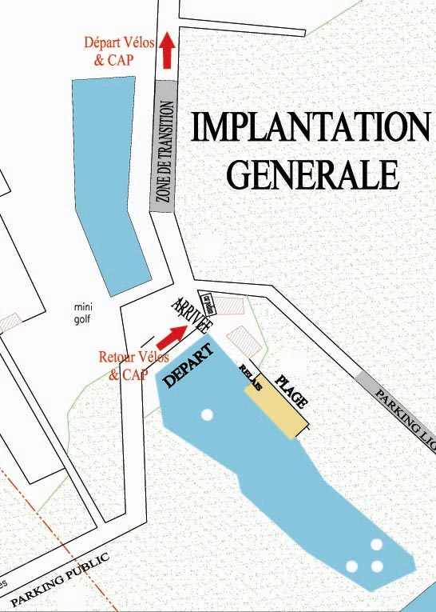

Circuit Vélo : 10km
Open : 2tours

Sens des aiguilles d’une montre

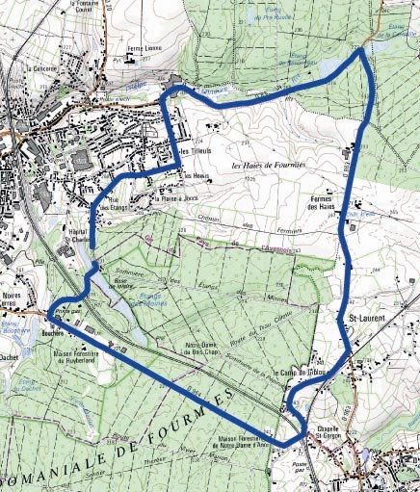

Circuit Course à pieds : 2.5km
Open : 2 tours

Sens des aiguilles d’une montre

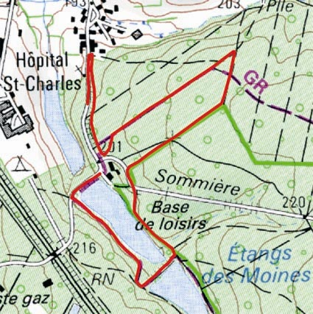

Dénivelé Vélo

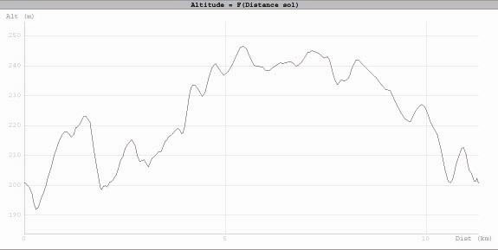

Dénivelé Course à pieds



